# QSnake设计文档

## 实现功能

## 游戏部分

|  |  |
| --- | --- |
| 功能 | 描述 |
| 地图 | 一个有上下左右边界的长方形，划分为小方格单元。所有的游戏实体都由方格单元组成。 |
| 蛇 | 蛇可以沿上下左右方向移动。玩家可以操控蛇的移动方向。当蛇头移出地图或蛇头撞到蛇身时，游戏结束。一般情况下，蛇以普通速度移动，吃了特殊食物星星（下述）后，一段时间内以高速运动。 |
| 苹果 | 苹果在游戏过程中始终存在，且始终只有一个。蛇吃掉苹果后，长度增长一个单元，普通速度有一定提升（有上界），游戏分数加1，同时随机放置一个新的苹果。如果地图上没有空单元放置新的苹果，若地图上有特殊食物星星（下述），将它变成苹果，否则游戏结束。 |
| 单人/双人 | 玩家可设定单人/双人模式。单人模式下，有一条蛇，地图较小。双人模式下，有两条蛇，地图较大，若两条蛇相撞则游戏结束。 |
| 穿墙 | 玩家可开启穿墙选项。开启穿墙后，方格地图的上下边缘和左右边缘视作联通。 |
| 砖块 | 玩家可开启砖块选项。砖块是方格地图上的固定障碍。蛇撞击砖块后，游戏结束。开启该选项后，游戏开始时会随机读取一张预置的砖块地图。 |
| 路障 | 玩家可设定路障个数（可以为0）。路障是地图上的非固定障碍，每隔一段时间后会重新随机排布。 |
| 星星 | 玩家可开启星星选项。星星是一种特殊食物，它会在地图上出现一段时间，消失一段时间，循环往复。蛇吃掉星星后，长度增长一个单元，普通速度有一定提升（有上界）,并在一段时间内以高速运动，游戏分数加5。 |
| 暂停 | 玩家可以在游戏过程中暂停，并在之后恢复。 |
| 自动 | 暂停时，玩家可以开启/关闭自动模式。只有在单人模式下，路障个数为0且星星选项关闭时，才可以开启自动模式。 |

## 窗口部分

|  |  |
| --- | --- |
| 开始窗口 | 开始窗口是打开游戏后的第一个窗口，有开始按钮与设置按钮。点击开始按钮后，跳转到游戏窗口，开始游戏；点击设置按钮后，弹出设置窗口，进行游戏设置。 |
| 设置窗口 | 在设置窗口可以更改1.1节所述的各类设置。 |
| 游戏窗口 | 在游戏窗口中，玩家可以看到游戏画面，并操控蛇的移动方向。单人模式下，蛇的方向通过WASD键或者上下左右键操控；双人模式下，两条蛇的方向分别通过WASD键和上下左右键操控。玩家可以通过P键暂停游戏，暂停时会弹出暂停窗口。游戏结束后，跳转到游戏结束窗口。 |
| 暂停窗口 | 在暂停窗口中有自动模式复选框和恢复按钮。玩家可以通过自动模式复选框开启/关闭自动模式。若自动模式不可使用（见1.1节详述），自动模式复选框会被禁用。玩家可以通过恢复按钮、P键或是关闭按钮关闭暂停窗口，暂停窗口关闭后游戏继续。 |
| 游戏结束窗口 | 在游戏结束窗口中，有重新开始按钮与设置按钮，二者的功能与开始窗口中的两个按钮类同。在游戏结束窗口中，展示了蛇的游戏得分（单人模式下，一个得分；双人模式下，两个得分）。 |

## 模块设计

在模块设计中，游戏逻辑与UI界面的代码分离。单人与双人模式的游戏逻辑分别由GameSingle与GameDouble两个类实现，UI界面分别由GameWindowSingle与GameWindowDouble两个类（均继承自QWidget类）实现。游戏逻辑类负责推进游戏进程、处理玩家输入，UI界面类负责展示游戏画面、接收用户输入。游戏逻辑类与UI界面类之间通过函数调用以及信号槽机制进行通信。

游戏逻辑类与UI界面类的通信

|  |  |
| --- | --- |
| 单人模式 | |
| 通信内容 | 通信方式 |
| 游戏画面更新 | GameSingle对象发出update()信号，GameWindowSingle对象的repaint()槽响应。 |
| 蛇的转向 | GameWindowSingle对象的keyPressEvent函数响应玩家操作，并调用GameSingle对象的turnSnake函数。 |
| 游戏结束 | GameSingle对象发出gameOver()信号，GameWindowSingle对象的handleGameOver()槽响应。 |
| 游戏暂停/恢复 | GameWindowSingle对象的pause/resume函数响应玩家暂停/恢复请求，并调用GameSingle对象的pause/resume函数。 |
| 自动模式开启/关闭 | GameWindowSingle对象的resume函数中判断自动模式的开启/关闭，并调用GameSingle对象的startAutomatic/closeAutomatic函数。 |
| 双人模式 | |
| 游戏画面更新 | 类同单人模式。 |
| 蛇的转向 | GameWindowDouble对象的keyPressEvent函数响应玩家操作，并调用GameDouble对象的turnSnakeRed/turnSnakeBlue函数。 |
| 游戏结束 | 类同单人模式。 |

为实现代码去重，GameSingle类与GameDouble类继承自父类Game。Game类从两个子类中提取出了随机种子设定、苹果生成、路障移动、星星的产生与消失的相关逻辑。

在UI方面也需实现代码去重。GameWindowSingle类与GameWindowDouble类继承自父类GameWindow，GameWindow类从两个子类中提取出了绘制游戏画面所需的图像资源以及蛇的绘制逻辑。开始窗口类StartWindow、单人游戏结束窗口类GameOverWindowSingle、双人游戏结束窗口类GameOverWindowDouble由于具有相同的按钮逻辑，继承自父类GameOverWindow。

此外，Snake类封装了蛇的运动状态、游戏分数以及玩家对蛇输入的操作序列，并提供一些相关函数。PauseWindow类实现暂停窗口。SettingWindow类实现设置窗口。

## 自动模式算法

## 安全状态

规定蛇的长度大于等于2，即蛇头与蛇尾不得重合。定义蛇身为蛇头和蛇尾中间的部分。

当存在一条从蛇头到蛇尾，不经过蛇身、砖块的路径时，我们称蛇处在安全状态。只要蛇始终沿着自身与该路径构成的环路运动，游戏就永远不会结束。

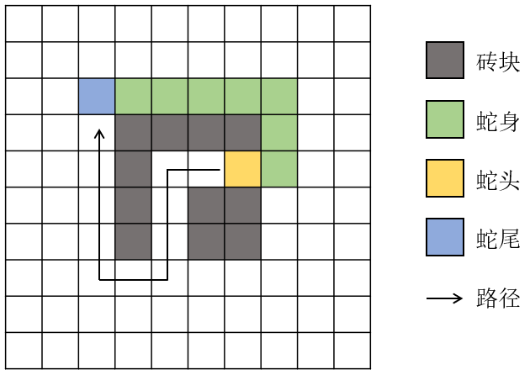

## 吃苹果路径

假设存在一条从蛇头到苹果，不经过蛇身、蛇尾、砖块的路径，则称其为吃苹果路径。若蛇沿着这条路径运动并吃掉苹果后，处于安全状态，则称该路径为安全的吃苹果路径。

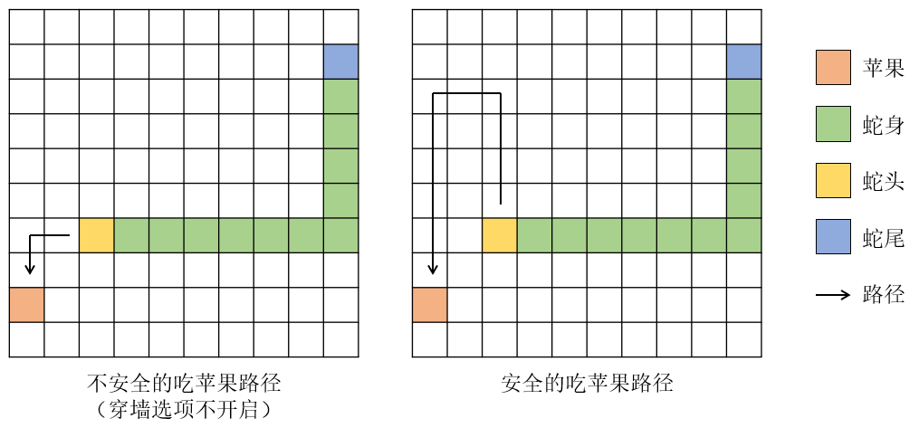

## 算法流程

首先，利用广度优先搜索寻找一条吃苹果路径。如果这条路径是安全的吃苹果路径，则让蛇沿着这条路径去吃苹果。

如果不存在吃苹果路径，或找到的那条吃苹果路径不是安全的吃苹果路径，则利用广度优先搜索判断当前蛇是否处在安全状态。

如果当前蛇处在安全状态，尝试让蛇沿着上下左右方向移动，找出所有能让蛇保持安全状态的方向。在这些方向中，找出走完后蛇头与蛇尾的曼哈顿距离最远的方向，让蛇沿该方向走一步。穿墙选项的开启与否影响了曼哈顿距离的计算方式。

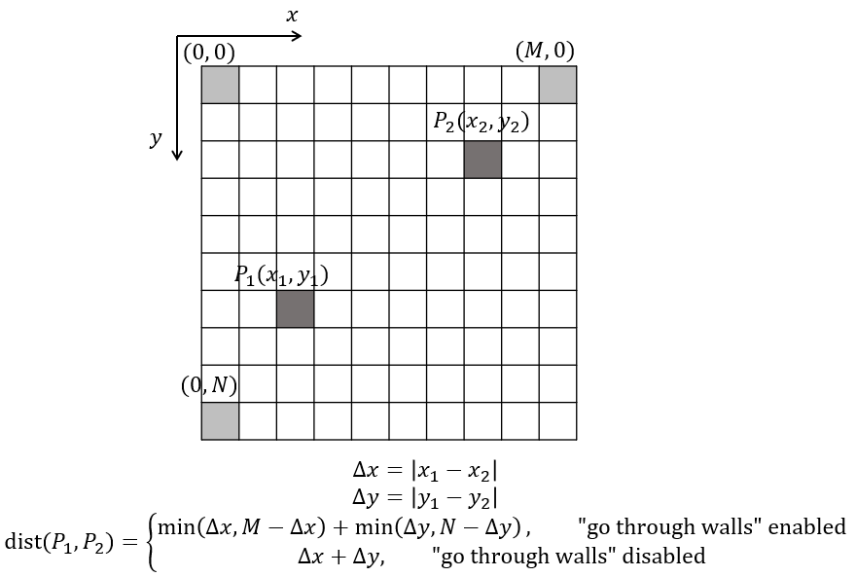

如果当前蛇不处在安全状态，尝试让蛇沿着上下左右方向移动，找出所有不会直接导致游戏结束的方向。如果存在这样的方向，在这些方向中随机挑选一个，让蛇沿该方向走一步。否则，游戏必然在下一步结束。

## 算法解释

本算法的大部分内容是容易理解的。需要解释的部分是，为什么当不存在吃苹果路径，或找到的那条吃苹果路径不是安全的吃苹果路径，但蛇处在安全状态时，要在保持安全状态的前提下，走出使蛇头尾曼哈顿距离最远的一步。

当算法无法得出安全的吃苹果路径，但蛇处在安全状态时，我们要做的是使蛇在保持安全状态的情况下，不断地调整蛇的位置形态，直到算法能够得出一条安全的吃苹果路径。

考虑使用最短路径策略进行蛇的位置形态调整，即每次算法无法得出安全的吃苹果路径时，让蛇沿广度优先搜索所得的从蛇头到蛇尾的路径走一步。那么，蛇头会被蛇尾引导，蛇不会充分利用地图上的空余空间进行位置形态调整，蛇所能呈现的位置形态种类受到局限，容易陷入死循环。

相反，如果在保持安全状态的前提下，走出使蛇头尾曼哈顿距离最远的一步，蛇就能充分利用地图上的空余空间来调整位置形态，算法更有机会在某一时刻得到一条安全的吃苹果路径。

